**武汉市青山区烟草制品零售点经营场所**

**勘验测量标准**

为全面规范本区烟草制品零售点合理布局规定的实际操作标准，现就烟草制品零售点间距测量标准规定如下。

**一、指导思想**

以《中华人民共和国行政许可法》《中华人民共和国烟草专卖法》《中华人民共和国烟草专卖法实施条例》《烟草专卖许可证管理办法》《烟草专卖许可证管理办法实施细则》等有关法律法规规章为依据，以公平、公正为出发点，以满足社会需求、服务人民群众为根本，以协助维护社会稳定为使命担当，不断提高烟草专卖行政许可的社会公信力。

**二、基本原则**

1.依法实施原则。坚持依法行政，以法律法规规章为依据，确保烟草制品零售点合理布局规定有效落实。

2.符合实际原则。充分尊重客观事实，积极联系相关主管部门，密切关注政策变化，及时反馈认定标准和证明材料上需要调整的信息和要求，做到内容与实际的完全统一。

3.服务社会原则。强化服务意识，关注民生，服务于社会就业，服务于社会稳定，体现行业担当，塑造负责任的社会形象。

**三、经营场所勘验测量**

1、烟草专卖局工作人员根据月度公示可办证零售点数量按照排队轮候先后顺序开展实地勘验工作。

2、排队轮候申请人应确保登记的联系电话畅通，因申请人原因造成提交办证申请延误的，由排队轮候申请人自行承担延误后果。

3、排队轮候申请人与烟草专卖局工作人员确定实地勘验日期后，排队轮候申请人本人应按时到现场与烟草专卖局工作人员确认勘验结果并在现场勘验记录表上签字。

**四、烟草制品零售点间距测量标准**

1、申请烟草制品零售点（以下简称申请点）与周围最近零售点（以下简称零售点）间隔距离的测量根据经营场所位置不同，对应适用以下测量标准：

①申请点与零售点同侧的，按申请点至零售点人可通行的直线最短距离测量：

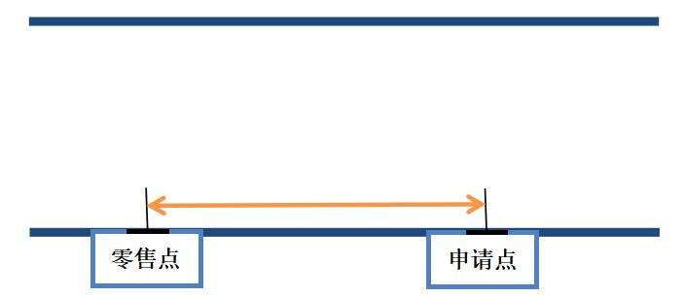

②申请点与参照零售点不同侧的，按申请点至零售点人可通行的直线最短距离测量：

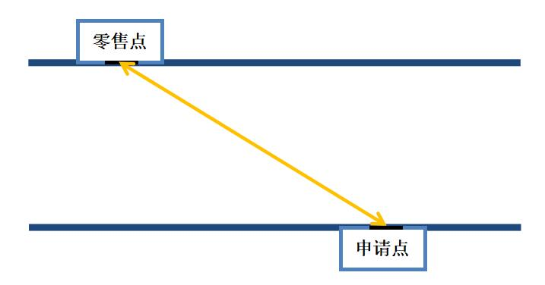

③两侧设有隔离带、绿化带的（且隔离带、绿化带人不可通行的），按申请点与零售点人可通行的最短距离测量：

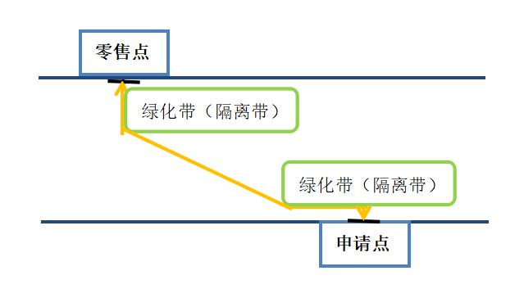

④申请点与零售点成直角或圆角或弧形的，应贴近墙角按人可通行的最短距离测量：

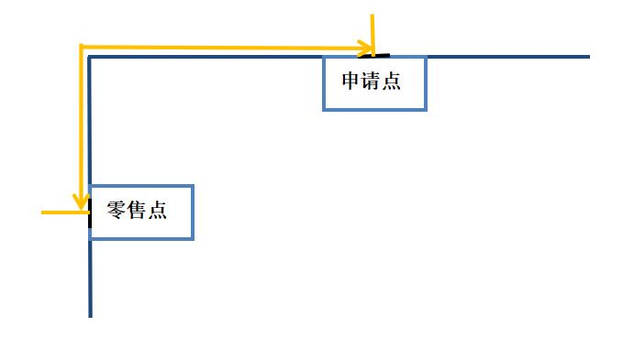

⑤ 申请点位置位于十字路口的，且零售点位于对面的，按人可通行的最短距离测量：

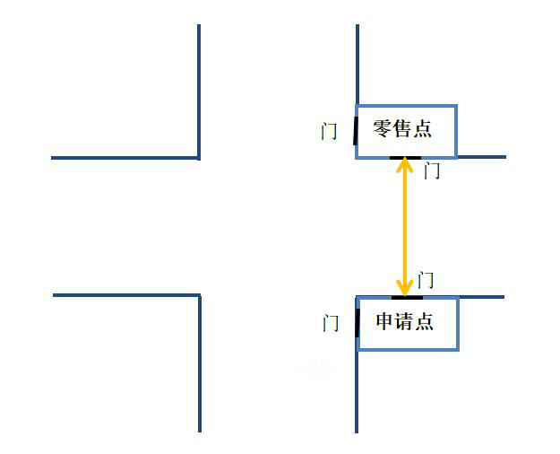

⑥ 申请点位置位于十字路口且与零售点呈对角的，以最近一侧有门的最短距离测量：

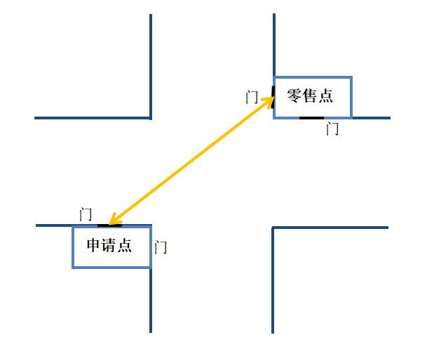

⑦ 申请点位置位于十字路口且与参照零售点之间有红绿灯的，并必须按要求以斑马线行走的，可沿斑马线行进的最短距离测量：

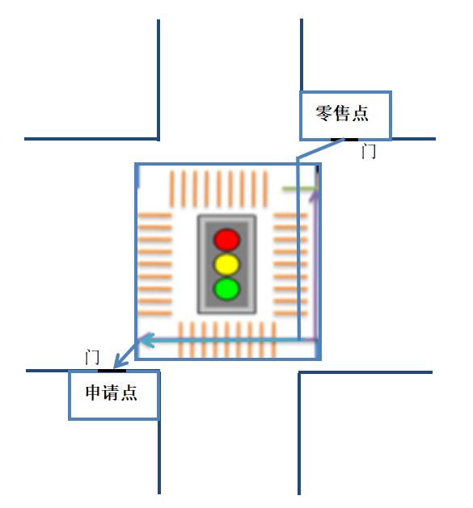

2、测量距离时，以零售点最近的出入口中央为起始点，申请点最近的出入口中央为终点，以遵守交通规则正常行走的最短线路距离为标准测量。

3、其他特殊道路情况的测量，按照人可通行的最短线路距离测量。

4、幼儿园、中、小学校的周围经营门店距离测量参照上述方式执行。

武汉市青山区烟草专卖局